Aujourd'hui, c'est dimanche. Vous êtes donc bien sur Radio Pécharmant, je suis le Dendrobate Doctor et nous sommes ensemble pour faire l'état de la recherche sur l'épidémie de Covid-19 et le reste.

Si vous aimez la chronique, vous pouvez [nous soutenir sur KisskissBankbank](https://www.kisskissbankbank.com/fr/projects/the-dendrobate-doctor).

Bienvenue à tous sur l’Écho des Labos.

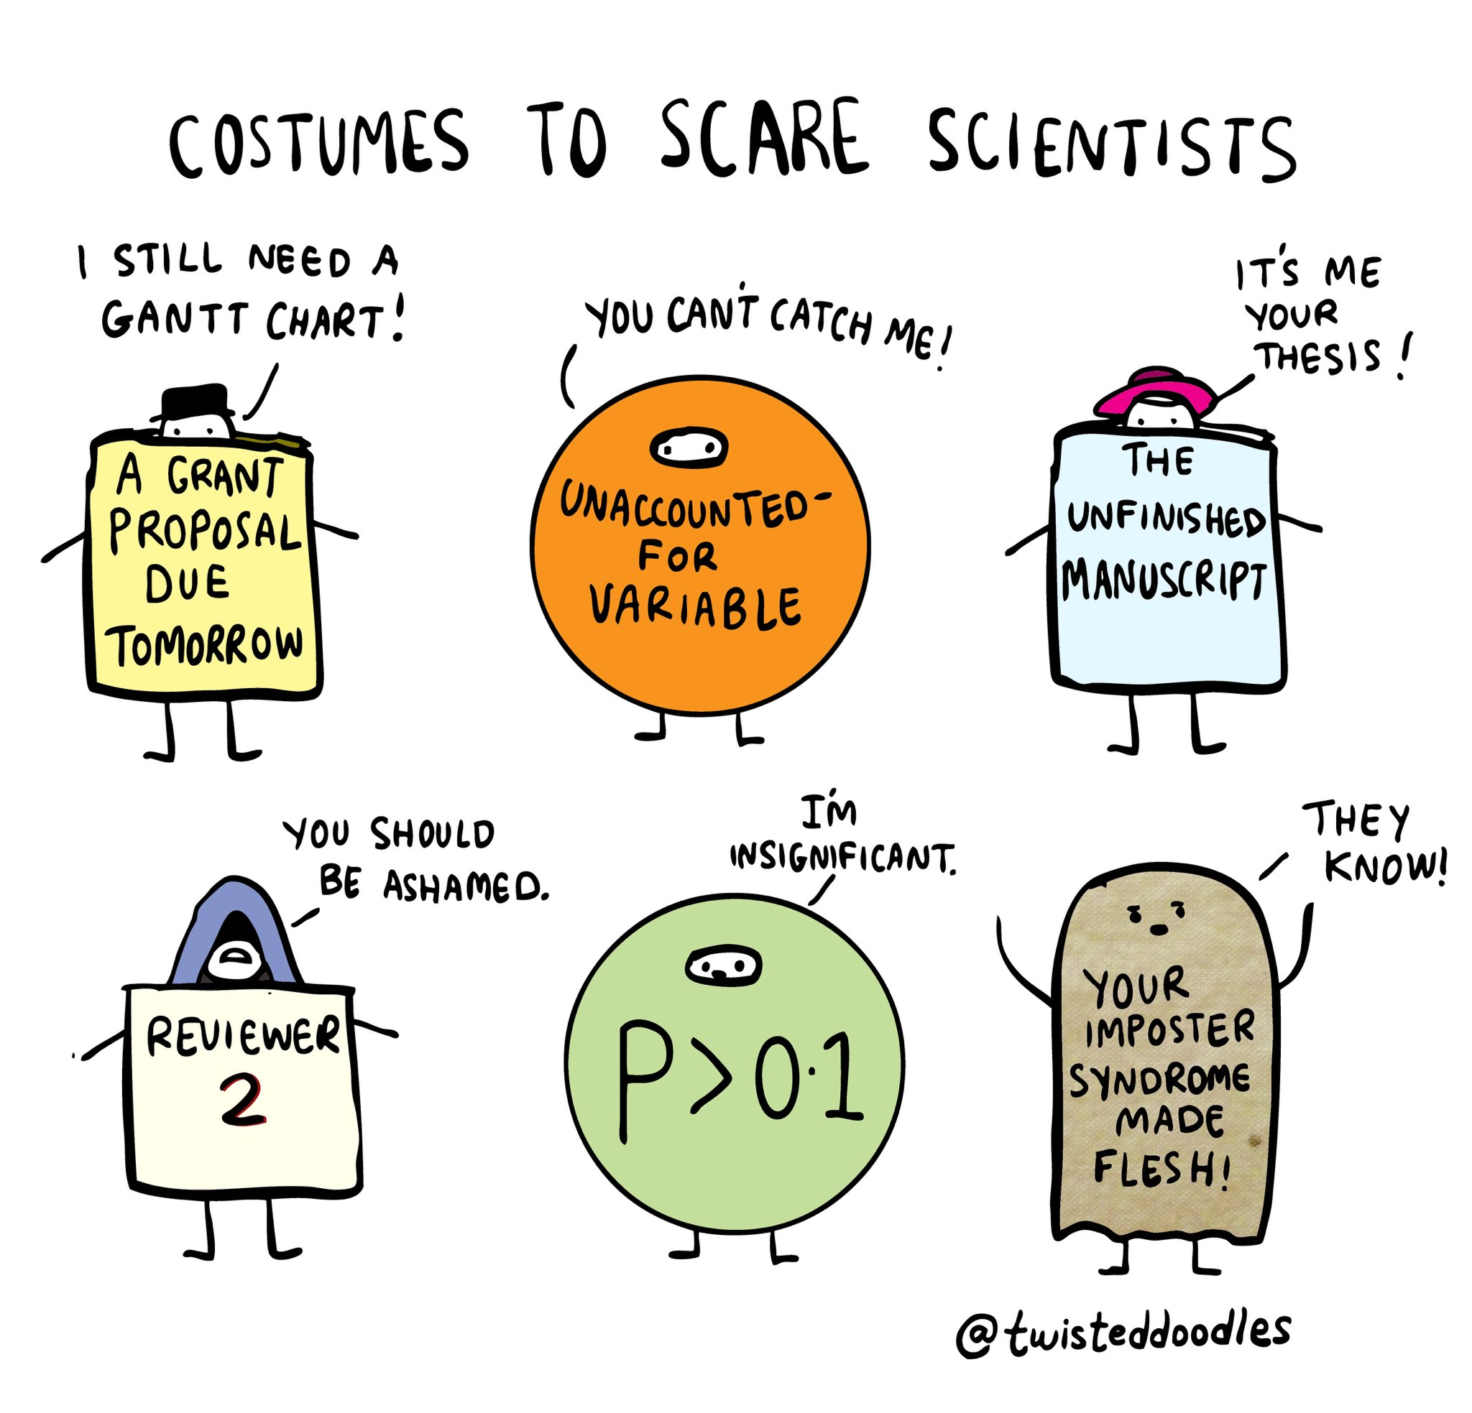

***

# FAKE DE LA SEMAINE

Je ne le répéterai jamais assez, les fausses informations et leur diffusion ont des conséquences bien réelles et graves. Ces derniers jours, l’Agence Nationale de Biomédecine a enregistré une vague sans précédent d’inscription sur le registre des refus du don d’organes. Et cela ne fait pas suite à une conversion massive de la population française à une religion qui imposerait que tous les organes soient en train de pourrir sagement dans le cadavre du fidèle pour qu’il ait droit au paradis plutôt que de sauver son prochain, non. Cela repose simplement sur une information d’origine américaine, non-vérifiée, reprise dans certains médias français avec aussi peu de preuves que de prudence.

L’information qui a entraîné plusieurs centaines de refus chaque jour pendant plusieurs jours, là où il est en général question de 500 refus par semaine, est la suivante : un patient américain se serait réveillé en pleine opération pour prélever ses organes. Alors, selon les versions, il se réveille et même parle, ou alors, juste il ouvre les yeux, ou alors il bouge, se débat et pleure pendant que les médecins examinent son cœur pour savoir s’il est viable, ou alors ces mouvements ont lieu pendant une simple échographie pour vérifier la viabilité du cœur avant l’opération donc hors du bloc opératoire… Déjà, on sait que quand on a plusieurs versions de la même info, c’est pas très bon. Mais surtout, l’info est considérée comme hautement suspecte par la Société d’Anesthésie et de Réanimation française. En effet, les informations relayées à l’origine par les médias parlent d’un patient « déclaré mort suite à une overdose », mais les faits remontent à plus de trois ans et reposent sur des déclarations non-vérifiées ainsi que des éléments assez invraisemblables (parlant par exemple de sédation, alors qu’on ne sédate pas les morts, pour des raisons évidentes).

L’Agence de Biomédecine rappelle que rien de tout cela ne peut se produire en France, puisque tout le monde est présumé donneur d’organe et le registre des refus n’est consulté qu’une fois le certificat de décès signé (donc non, vous n’aurez pas plus de soins en étant sur le registre des refus), et celui-ci implique que le patient soit déclaré en état de mort cérébrale, ce qui implique plusieurs examens, parfois d’imagerie cérébrale. Donc non, vous ne vous réveillerez pas en plein prélèvement d’organes. En revanche, vous pouvez vous réveiller au milieu de votre propre autopsie, puisqu’un certificat de décès pour arrêt cardiaque (donc un truc où vous ne serez pas donneur, puisque la circulation sanguine est interrompue, les organes plus bons et donc vous partez au frigo) peut être signé et il est techniquement moins fiable. Donc en vrai, si vous voulez être sûrs, techniquement, être donneur d’organe vous garantit des examens plus définitifs. Je dis ça, je dis rien.

***

# DÉCOUVERTE DE LA SEMAINE

Il y a quelques temps de ça, je vous avais parlé de comment un gars (et quelques intérêts mal placés) avait fait vraisemblablement perdre des années de travail à la recherche sur Alzheimer, en falsifiant certains résultats ce qui faisait que tout le monde avait perdu beaucoup de temps et d’argent à étudier la question avec les mauvaises cartes en main. Depuis, les chercheurs sont revenus sur leurs pas et ont commencer à tâtonner sur d’autres pistes, histoire de voir s’il y avait des indices qui leur auraient échappé pendant qu’ils étaient concentrés sur autre chose.

Un de ces tâtonnements a abouti à une publication qui rebat les cartes ([à lire ici](https://molecularneurodegeneration.biomedcentral.com/articles/10.1186/s13024-024-00740-w)), et ce sont les coréens qui ont fait une percée. Par contre c’est velu, donc soyez prévenus, je vais simplifier en très, très gros.

Bon.

Il y a différents types de cellules du cerveau, dont les neurones qui sont ceux attaqués lors d’un cas d’Alzheimer, mais également les astrocytes. Les cellules du cerveau produisent une protéine qui peut devenir deux trucs très différents : un composant qui est nécessaire à la plasticité cérébrale (donc on en a besoin) et un truc qui s’agglutine sur les neurones et leur fait faire n’importe quoi (les fameuses bêta-amyloïdes qui sont impliquées dans Alzheimer). Or, l’étude en question s’aperçoit que les astrocytes sont capables de se manger eux-mêmes partiellement (comme si vous digériez votre propre estomac) et ainsi détruire les bêta-amyloïdes et les empêcher de se diffuser sur les autres cellules. Et donc, la recherche ouvre la voie à des possibilités de traitements qui cibleraient ce mécanisme, faisant ainsi nettoyer le cerveau par ses propres composants et réduisant le risque d’effets secondaires.

***

# PISTE DE LA SEMAINE

* Dépression : la dépression est une maladie multifactorielle et complexe, qui implique différents mécanismes cérébraux, hormonaux et neurologiques. Des chercheurs du CNRS viennent de publier des résultats ([ici](https://www.nature.com/articles/s41398-024-03085-6)) montrant qu’un des symptômes les plus envahissant, la perception négative de l’environnement (c’est-à-dire une anomalie négative dans la perception des stimuli extérieurs et des évènements de la vie quotidienne), est lié à un dysfonctionnement des neurones de l’amygdale, une structure du cerveau impliquée dans la perception et la réaction au danger. Ce dysfonctionnement engendre une perception de l’environnement comme étant plus dangereux, négatif et agressif qu’il ne devrait normalement être interprété. Cette découverte pourrait ouvrir la voie à de nouveaux traitements, ciblés pour les patients dont ce symptôme serait le plus important parmi ceux que leur maladie présente.

***

# IMPASSE DE LA SEMAINE

* Chute de la biodiversité : en 2020, une étude ([là](https://www.science.org/doi/10.1126/science.aax9931)) avait été publiée et relativisait grandement la chute de la biodiversité chez les insectes. Autant vous dire que, de par ma spécialité, je n’en croyais rien. J’avais même en tête de rassembler des collègues avec lesquels refaire une méta-analyse sur le sujet, mais le Covid était là, j’étais débordée et c’est passé à la trappe. Heureusement, d’autres collègues s’y sont collés. Le premier résultat, c’est que la méta-analyse était truffée d’erreurs (par exemple les gars avaient compté des moules comme des insectes), mais Science n’a pas daigné rétracter l’article, publiant simplement un erratum. Devant cet attendu mais néanmoins épuisant attentisme, une équipe (de Français, en plus) a refait intégralement les calculs de données de la méta-analyse ([publiée ici](https://esajournals.onlinelibrary.wiley.com/doi/full/10.1002/ecy.3354)) et… logiquement on s’aperçoit que la chute de la biodiversité a été très lourdement sous-estimée dans les résultats précédents. C’est pas réjouissant, mais la vérité scientifique n’a pas pour but d’être plaisante.

***

# MAUVAISE NOUVELLE DE LA SEMAINE

* Scorbut : dans le bingo des maladies à la con qu’on pensait disparues mais en fait peut-être pas, je demande le scorbut. Un cas vient d’être détecté en Australie et fait beaucoup de bruit, mais les médecins alertent sur le fait que l’épidémie d’obésité dans les pays riches masque en réalité une détérioration majeure de la qualité des régimes alimentaires, en particulier l’augmentation de la quantité d’aliments ultra-transformés, le tout conduisant à une chute de l’apport en de nombreux nutriments essentiels, dont la vitamine C. Et cette carence conduit, inévitablement, au scorbut et à sa réapparition dans les couches sociales pauvres. Ainsi au UK, en 2023, les services de santé ont pris en charge 11.000 personnes pour malnutrition, dont 171 atteintes du scorbut.

***

# BONNE NOUVELLE DE LA SEMAINE

* Drépanocytose : le dépistage néonatal de cette maladie du sang d’origine génétique, qui jusqu’ici n’était systématique qu’en Outre-Mer, va être étendu à tous les nouveau-nés en France. Il s’agit de la maladie génétique la plus fréquente en France, qui touche chaque année plusieurs centaines de bébés. Le dépistage précoce permettra ainsi de commencer les traitements au plus tôt et de diminuer les crises de la maladie, particulièrement douloureuses.

***

# « QU’EST-CE QUE PUTAIN DE QUOI ? »

La recherche scientifique est faite de gens très déterminés. Et qui n’ont pas peur du ridicule. Parce que si un truc marche, et que c’est ridicule, on s’en fout, puisque ça marche.

Et donc c’est comme ça que des mecs du Calvados ont eu l’idée d’utiliser des moules pour diagnostiquer les AVC. Ouais. Pas de panique, j’explique.

Les moules produisent une substance qui a un pouvoir adhésif très puissant leur permettant d’être ainsi accrochées comme… ben comme des moules à leur rocher, quoi. Et cette substance a donc été utilisée pour créer un produit de contraste qui a la capacité de se fixer sur les micro-caillots sanguins, qui jusqu’ici étaient invisibles lors des IRM. Or, ces minuscules caillots peuvent se révéler fatals (on dit pas fataux là ? la langue française c’est vraiment n’importe quoi) en particulier s’ils vont se loger dans des petits capillaires aux alentours du cerveau.

Avec ce nouveau produit de contraste, il est désormais possible d’avoir un outils diagnostic beaucoup plus précis pour la prévention des AVC. Grâce à des moules. Et ça c’est chouette.

***

# POINT MÉTHODE DE LA SEMAINE – comment faire de l’esprit critique

Si vous n’avez pas pu y assister, ou pas en entier, je vous conseille chaleureusement le replay de la Nuit Zététique, notamment les moments où il a été question de à qui on s’adresse dans nos contenus, qu’est-ce qui est le plus efficace et pourquoi c’est important de continuer à faire tout ça.

Le replay est disponible sur la chaîne de la Tronche en Biais ([là](https://www.youtube.com/@TroncheEnBiais)), et vous pouvez le regarder petits bouts par petits bouts, parce que ça dure plusieurs heures quand même ce machin.

***

En espérant avoir pu apporter un peu de lumière dans le chaos ambiant, je rends l'antenne, et on y retourne la semaine prochaine, car l'épidémie ne se termine pas avec Halloween, même si c’est pas une épidémie de zombies. En attendant, prenez soin de vous et des chercheurs qui bossent dur, et, aimez la science, la vraie, et ceux qui la font. Bisous.